# 实验一：搭建Android平台和创建HelloWorld

## 实验目的

本次实验的目的是让大家熟悉搭建智能手机开发平台的过程，了解Andorid开发项目的基本文件目录结构，并实现HelloWorld小例程。

## 实验要求

1. 完成Android开发平台的搭建及相关配置
2. 创建项目并熟悉文件目录结构
3. 实现例程HelloWorld

## 实验内容

### 一、安装并配置Java JDK

1. **下载安装JDK，安装目录为：D:\Program Files\Java\jdk1.8.0_241。**
2. **配置JDK：**

WIN10：右键“我的电脑”🡪“高级系统设置”🡪“环境变量”

修改系统变量：

JAVA_HOME:*D:\Program Files\Java\jdk1.8.0_241*

PATH:*%JAVA_HOME%\bin;%JAVA_HOME%\jr\bin*。

CLASSPATH:.;%JAVA_HOME%\lib;%JAVA_HOME%\lib\tools.jar（前面的.;一定要加上）

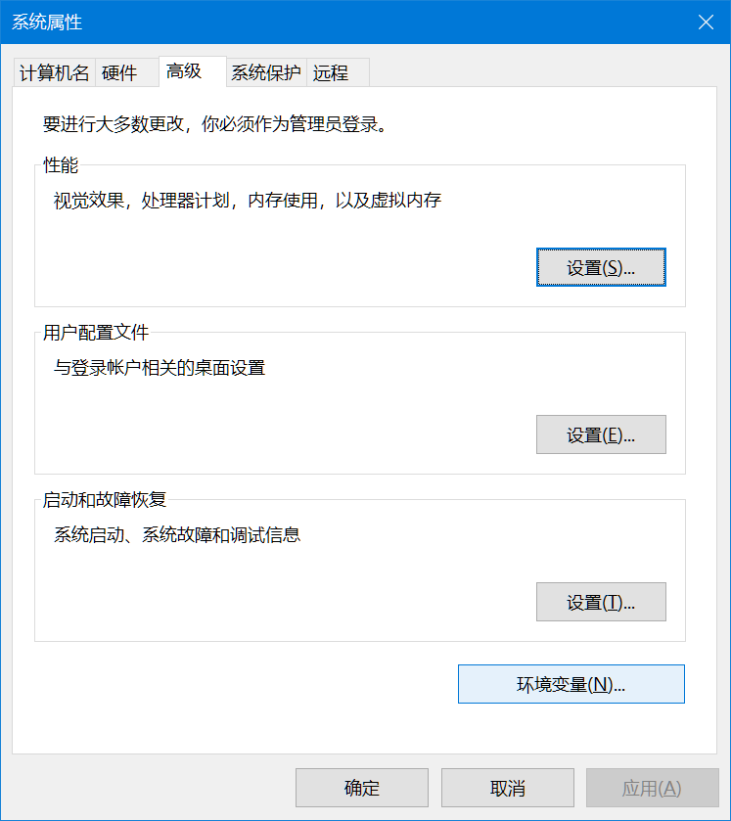

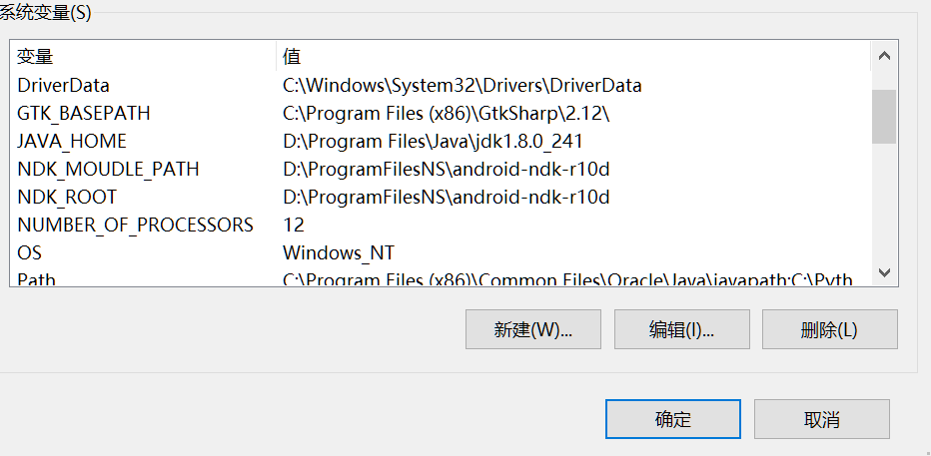

1. 配置完成后在CMD中输入java –version和javac –version，能看到对应的JDK版本即配置成功，如下图所示。

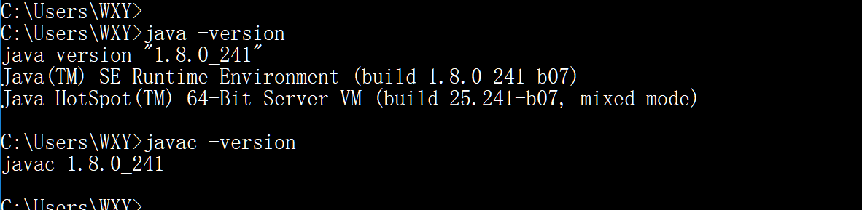

### 二、安装Android Studio

1. **下载并安装Android Studio**

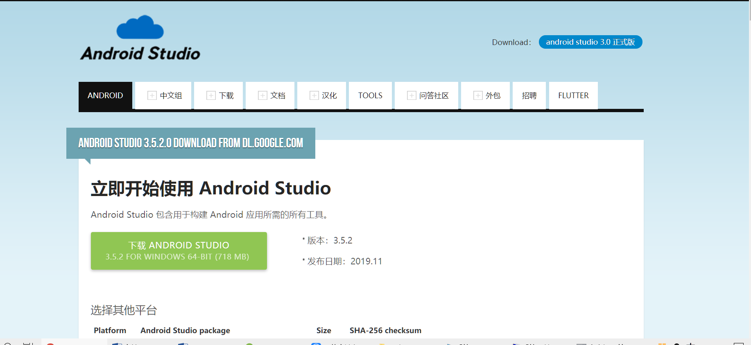

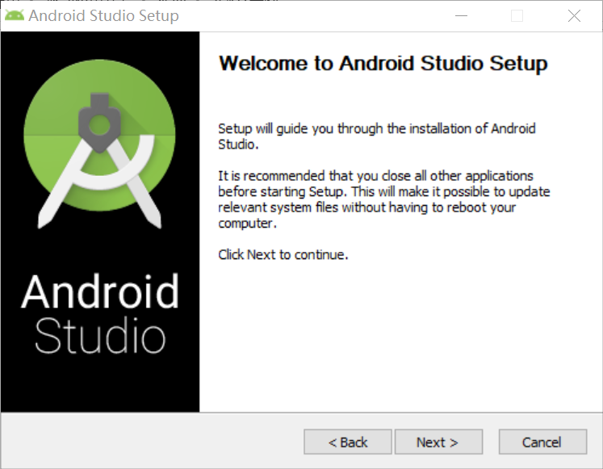

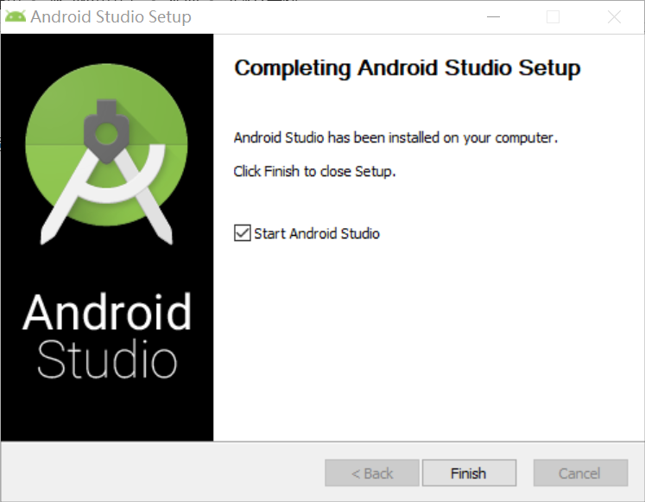

1. **安装并配置SDK**
2. 打开 SDK Manager

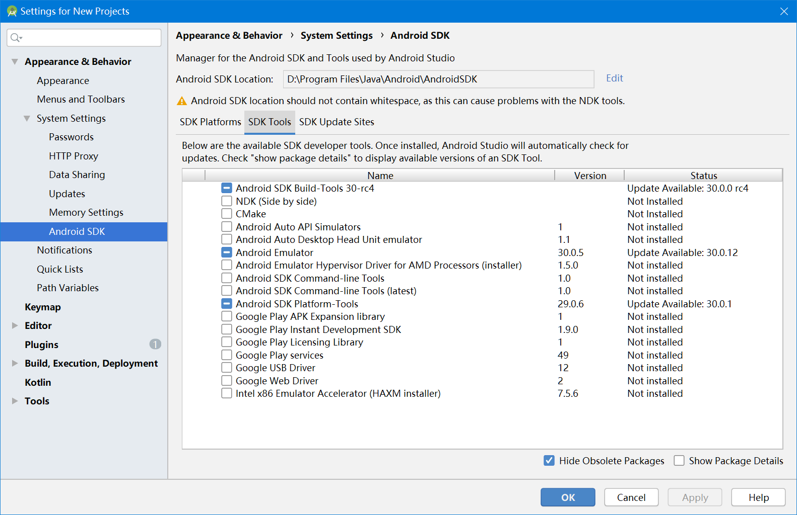

1. 选择目录后可以自动下载SDK工具

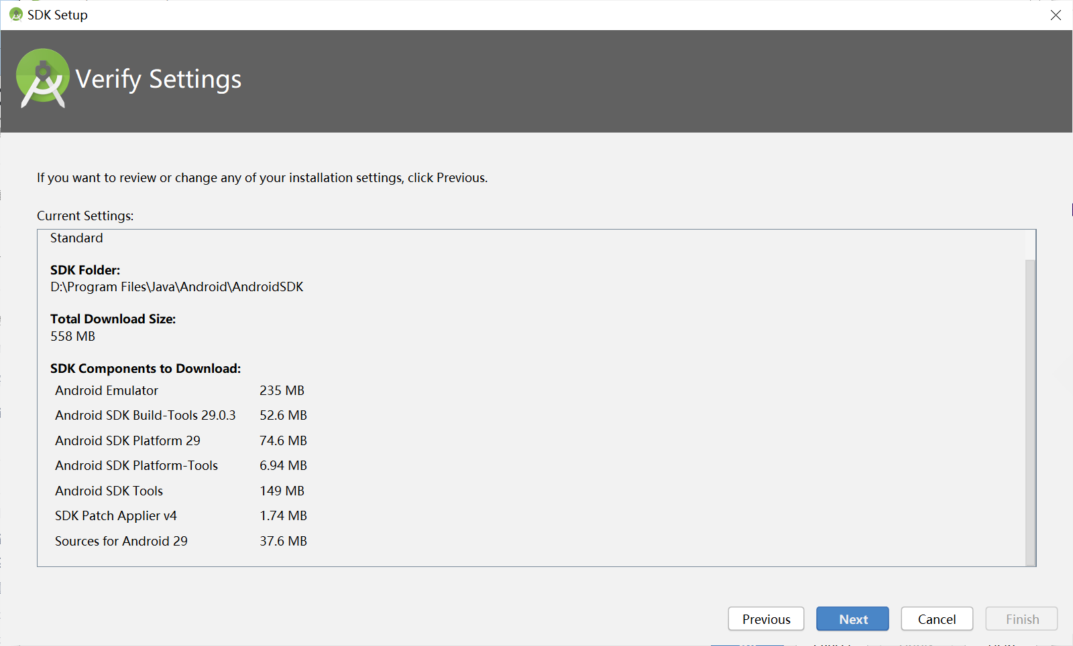

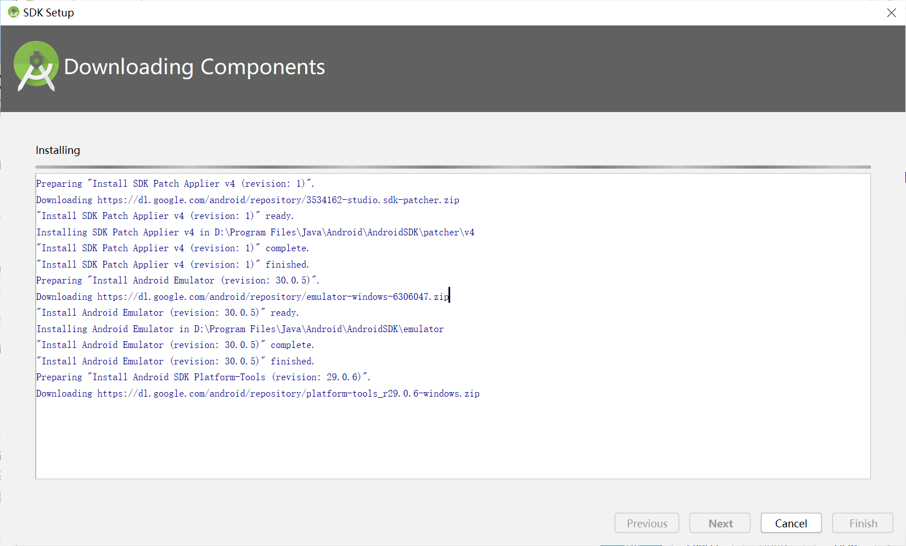

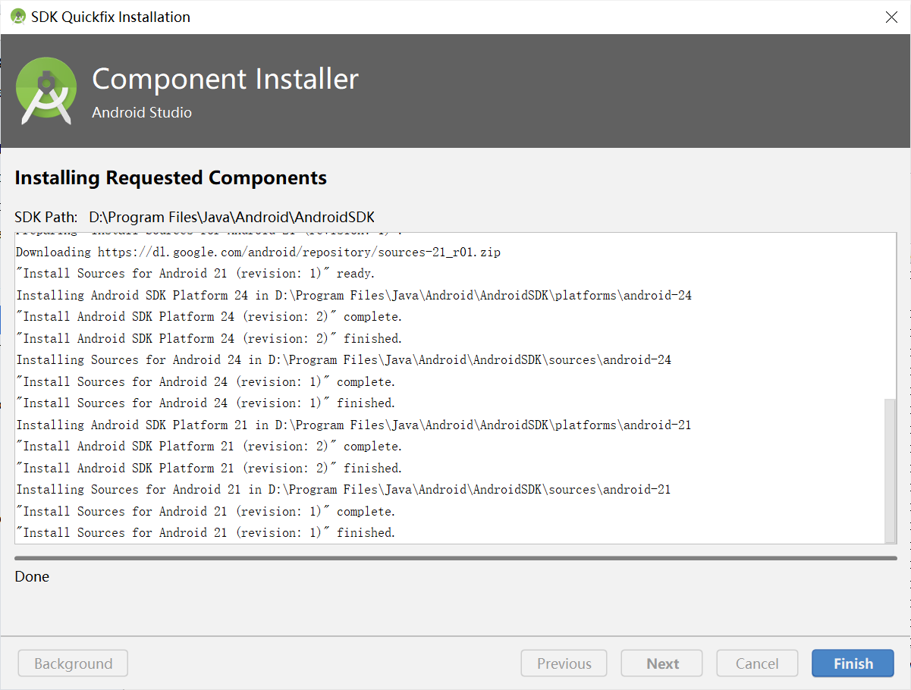

### 三、安装手机驱动连接手机

1. 打开手机开发者选项和USB调试

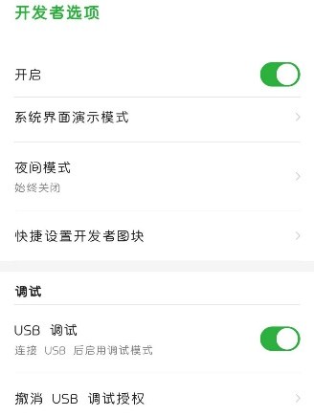



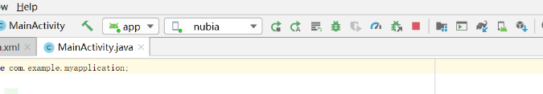

### 四、建立新项目HelloWorld

1. 点击新建手机和平板的空活动的项目，设置项目(Project,工程)名称

HelloWorld及其他信息

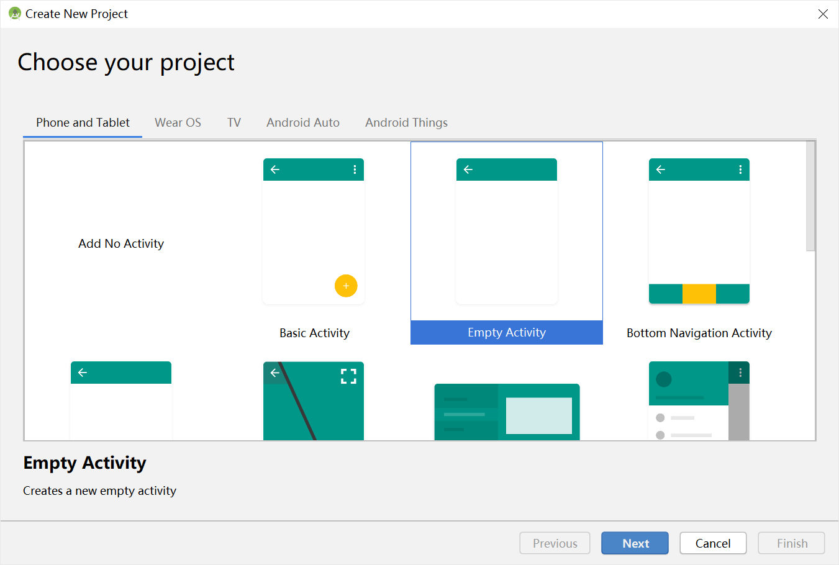

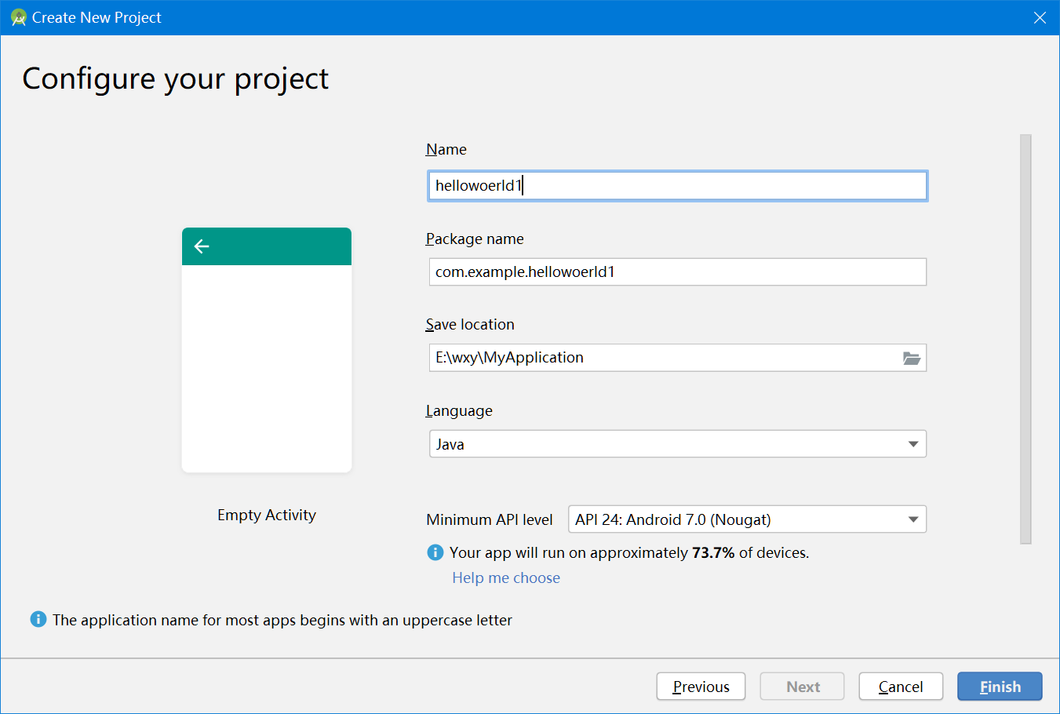

1. 点击完成之后项目就建立好了
2. 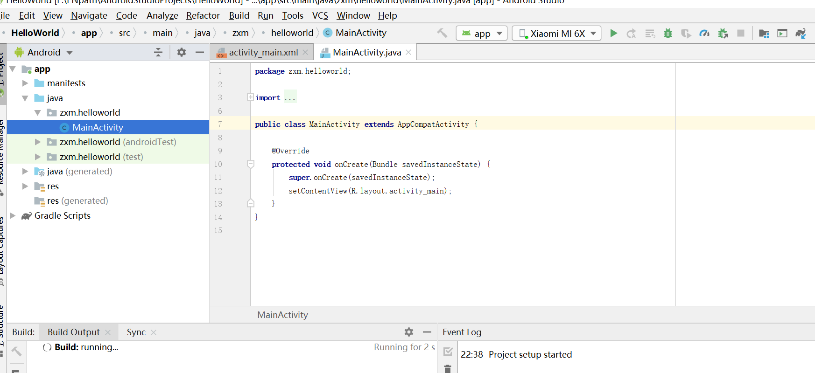
3. 点击运行，应用编译之后将安装到手机

